План-канспект ўрока па беларускай мове
(для ШРМН)
Тэма: Гук [р], літары Р, р
Мэты: адпрацоўваць арфаэпічна правільнае вымаўленне гука [р], практыкаваць у чытанні і пісьме слоў з гэтым гукам і адпаведнай літарай; вучыць асэнсаванаму, правільнаму чытанню, вылучаць незразумелыя словы і выразы, устанаўліваць іх значэнне з дапамогай настаўніка, выказваць адносіны да падзей тэксту, пераказваць тэкст па малюнках і апорных словах, практыкаваць у спісванні з друкаванага ці рукапіснага ўзору.
Тып урока: камбінаваны
Абсталяванее: Свірыдзенка, В. І. Беларуская мова: падруч. для 2-го класа ўстаноў агул.сярэд. адукацыі з рус.мовай навучання. В 2 ч. Ч 1/В. І. Свірыдзенка. – 2-е выд., выпраў. і дапоў. – Мінск : Нац. інст. адукацыі, 2015. – 111с. : іл.
Малюнкі: рака, грак, снягір, рэбус.
Ход урока
1. Арганізацыйны момант
Прагучаў для нас званок,
Пачынаем мы урок.
Хутка час прабяжыць,
Трэба ім даражыць.
-Сядайце.
2. Праверка дамашняга задання.
- Праверым дамашняе заданне. Дома вам было патрэбна выпісаць словы з гукам [р] і падкрэсліць літары, якія пішуцца пасля р.
- Якія словы вы выпісалі? (Рыта, Грыша, прыбіраюць,кватэры)
- Які гук [р] у беларускай мове? (заўседы цверды)
3. Хвілінка чыстапісання.
- Адкрыйце свае сшыткі, запішыце чысло, класная работу.
- Сення на хвілінцы чыстапісання мы прапішам спалучэнні з літарай р. На наступным радку пішам.
Р р ру ра ры ро рэ
- А зараз, на наступным радку, запішыце такі сказ:
Праз барвовы бярозавы гай
Серабрысты грукоча ручай.
- Што зараз вы запісалі? (Скорагаворку)
- Давайце ўсе разам прачытаем яе. А зараз вы прачытаеце яе хутчэй. І яшчэ хутчэй.
- А ці ведаеце вы, які гэта барвовы? (адказы вучняў)
Барвовы – густа-чырвоны, пурпуровы; рус. багровый, багряный.
4. Паведамленне тэмы ўрока.
- Сёння мы працягнем працу над літарай Р, р і гукам, які яе абазначае [р]
-Узгадайце, які гук [р] у беларускай мове? (толькі цвёрды)
5. Вывучэнне матэрыялу.

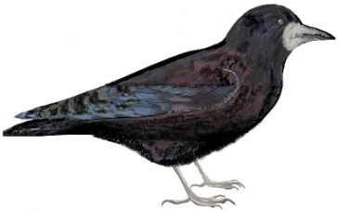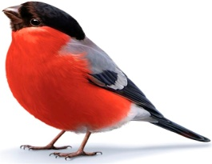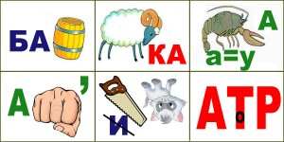
- Паглядзіце на малюнкі. Што на іх намалёвана? (Рака, рэбус, снягір, грак)
- Давайце вымавім гэтыя словы яшчэ раз.
- А зараз вымавім па-руску і параўнаем іх вымаўленне ў беларускай і ў рускай мовах. (рака – река, рэбус – ребус, снягір – снегирь, грак – грач)
- Як гук [р] вымаўляецца ў рускай мове? (мякка і цвёрда). А ў беларускай? (толькі цвёрда)
- А ці ведаецце вы, што гэта за птушкі такія – грак і снягір? (Вуснае паведамленне двух падрыхтаванных вучняў)
Гракі — вельмі дружныя птушкі, гняздуюць вялікімі калоніямі. Свае гнёзды будуюць на высокіх дрэвах. Грачыныя паселішчы ажываюць у сакавіку, у красавіку ў гнёздах ужо ляжыць па 4-5 зеленаватых з бурымі плямкамі і крапінкамі яечак. Калі з іх вылупліваюцца птушаняты, наваколле напаўняецца такім крыкам, што ад яго, здаецца, няма паратунку. Толькі ў чэрвені суседзі гэтай чорнай зграі змогуць уздыхнуць з палёгкай: у пошуках корму калонія перасяляецца на палі. Гракі — птушкі ўсёедныя. Яны кормяцца насякомымі, ловяць чарвякоў, смаўжоў, мышэй. Пра стараннасць, з якой гракі здабываюць сабе ежу, сведчыць дагала сцёрты корань іх дзюбы. Па гэтай прыкмеце грака можна лёгка адрозніць ад чорнай вароны.
Снягір: Яшчэ прыгажэйшай становіцца зімовая прырода, калі на абсыпаных снегам дрэвах і хмызняках з'яўляюцца, прыляцеўшыя ў госці прыгажуны-снегіры. Снягір-самец – чырванагрудыя птушка з блакітна-шэрай спінкай і чорнай галоўкай, а ў самак убор больш сціплы. Снегіры звычайна трымаюцца невялікімі групамі – па 7-10 птушак у кожнай.
Чым мацнейшы мароз, тым спакайней сядзіць чародка, зрэдку перасоўваючыся, каб сарваць ягаду, адшчыкнуць пупышку, а затым зноў сесці нерухома на некаторы час. І так цэлы дзень. З набліжэннем цемры ўся чародка ляціць у кусты ці на дрэвы, дзе і начуе. У галінках яе амаль не відаць.
Снягір – даверлівая і дружалюбная птушка. Калі хто-небудзь з чародкі трапіў у пастку, астатнія спяшаюцца на дапамогу.
У сакавіку снегіры прылятаюць да гнёздаў парамі, а ў красавіку самка пачынае будаваць гняздо. Снягір харчуецца пупышкамі і насеннем з дрэваў і хмызнякоў, ягадамі, з якіх ён выбірае насенне, а мякаць выкідвае. Пакаштаваўшы рабіны, снягір чысціць дзюбу: да яго прыліпае насенне. У час чысткі дзюбы насенне трапляе на зямлю, а вясной прарастае.

- А зараз адкажыце на такія пытанні:
1) Птушкі, якія гняздуюць вялікімі стаямі? (Гракі)
2) У пошуках корму гэтыя птушкі, калоніямі, перасяляюцца на палі? (Гракі)
4) Тоўстай дзюбай ён разгрызае насенне ягад або невялікія арэшкі? (Снягір)
3) Самец – чырванагрудыя птушка з блакітна-шэрай спінкай і чорнай галоўкай, а ў самак убор больш сціплы? (Снягіры)
5) Пра стараннасць, з якой гэтыя птушкі здабываюць сабе ежу, сведчыць дагала сцёрты корань іх дзюбы. Па гэтай прыкмеце іх можна лёгка адрозніць ад чорнай вароны? (Гракі)
6) Даверлівая і дружалюбная птушка. Калі хто-небудзь з чародкі трапіў у пастку, астатнія спяшаюцца на дапамогу. (Снягір)
-Запішыце гэтыя словы ў свае сшыткі.
- Адгарніце падручнікі на старонкі 37. Разглядім практыкаванне 72. Прачытайце загадку, правільна вымаўляючы гук [р].
- Што ж гэта такое? (прас)
- Запішыце на наступным радку слова-адгадку. Назавіце па парадку гукі ў гэтым слове.
6.Фізкультхвілінка.
Бурацінка пацягнуўся,
1- нагнуўся, 2-нагнуўся.
Галавою 3 кіўкі,
У далоні 3 хлапкі,
Як пружынка ен прысеў,
І за парту ціха сеў.
7. Замацаванне матэрыялу.
- Наступнае практыкаванне 71. Вам патрэбна з дапамогай дадзеных слоў, расказаць, як вы дапамагаецце дарослым. (дзеці расказваюць)
- Назавіце словы з гукам [р]
- Перагарніце старонку, практыкаванне 73. Прачытайце прыказку.
- Хто такі няўмечка? (Чалавек, які нічога не ўмее рабіць)
- Чаму ў яго нічога не баліць? (Таму што нічога не робіць)
- Назавіце слова з гукам [р] (ручкі)
8. Падвядзенне вынікаў урока.
- Над якой тэмай мы сёння працавалі? (Гук [р], літары Р, р)
- Які гук [р] ў беларускай мове? (Заўсёды цверды)
- Як патрэбна дапамагаць дарослым? (дзеці расказваюць)
- Пра якіх птушак вы сёння даведаліся? (снягір, грак)
- Устаўце прапушчанныя словы.
У беларускай мове гук …([р]) вымаўляецца толькі…(цверда)
9. Дамашняе заданне.
-Дадому вам практыкаванне 74.
-Вам патрэбна спісаць скорагаворку і назваць словы з гукам [р]
10. Рэфлексія.
- Мне спадабалася як вы сення добра працавалі і пасля гэтага ўрока ў мяне вельмі добры настрой. А які настрой у вас, мы зараз даведаемся. Калі ў вас усё добра атрымалася, вам было цікава на ўроку і ў вас добры настрой – падыміце рукі ўгору. Калі нешта не атрымалася, але вам было цікава – пакладзіце рукі на парту. А ў каго нешта не атрымалася і вам было сумна на ўроку – апусціце рукі ўніз.
- Дзякуй за працу.

Дадатак
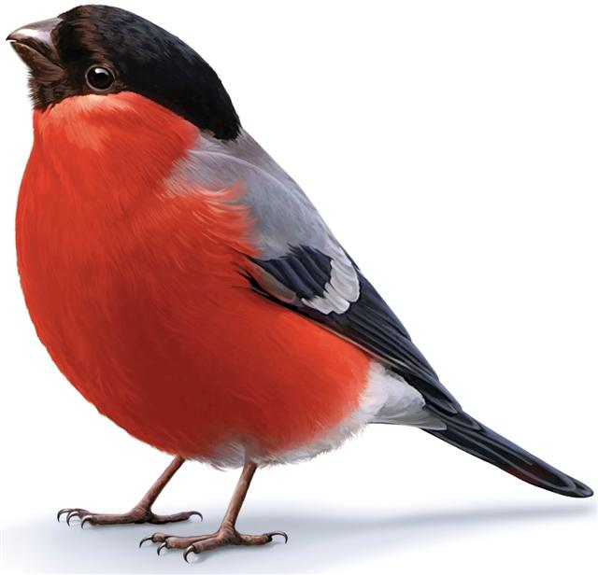


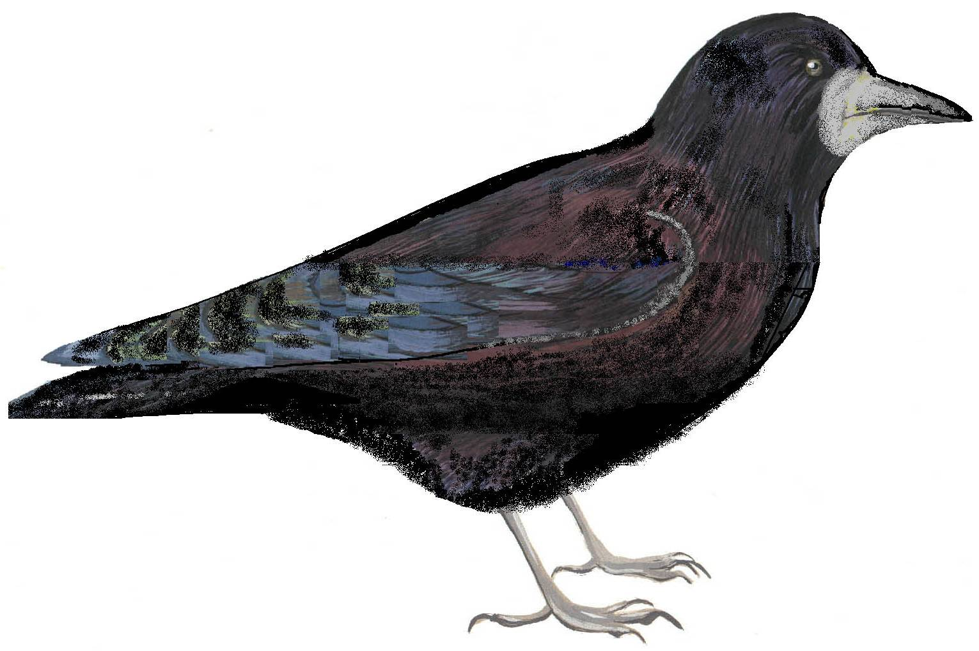

У беларускай мове гук [р] вымаўляецца толькі цвёрда

